# Протоколы TCP/IP: Подробный отчет

## Введение

Протокол TCP/IP (Transmission Control Protocol/Internet Protocol) представляет собой фундаментальную модель, на которой базируется работа современных сетей, включая Интернет. Данная модель определяет, как устройства обмениваются данными, маршрутизируют пакеты и обеспечивают надежность соединений.

**Краткая история**

Сетевая модель была разработана группой специалистов под руководством Винтона Серфа и Боба Кана в 1972 году. Предпосылками для создания модели были требования Министерства обороны, чтобы сеть продолжала работать при любых условиях, независимо от внешних факторов. Первая демонстрация работы включала предоставление пакета данных через три различных сети общей, проделав путь длиной более чем 150 000 км без потери данных. Сетевая модель TCP IP имеет некую схожесть с моделью OSI, но прикладной уровень объединяет в себе три уровня.

## 1. Описание модели TCP/IP

Модель TCP/IP состоит из четырех уровней:

1. Сетевой уровень (Network Access Layer): включает в себя технологии канального уровня, такие как Ethernet, Wi-Fi, DSL и т. д.

2. Интернет-уровень (Internet Layer): определяет маршрутизацию пакетов данных через сеть. Основной протокол – IP (Internet Protocol).

3. Транспортный уровень (Transport Layer): отвечает за передачу данных между хостами. Включает TCP (надежный) и UDP (быстрый, но без гарантии доставки).

4. Прикладной уровень (Application Layer): включает в себя протоколы, используемые в конечных приложениях, такие как HTTP, FTP, SMTP, DNS и другие.

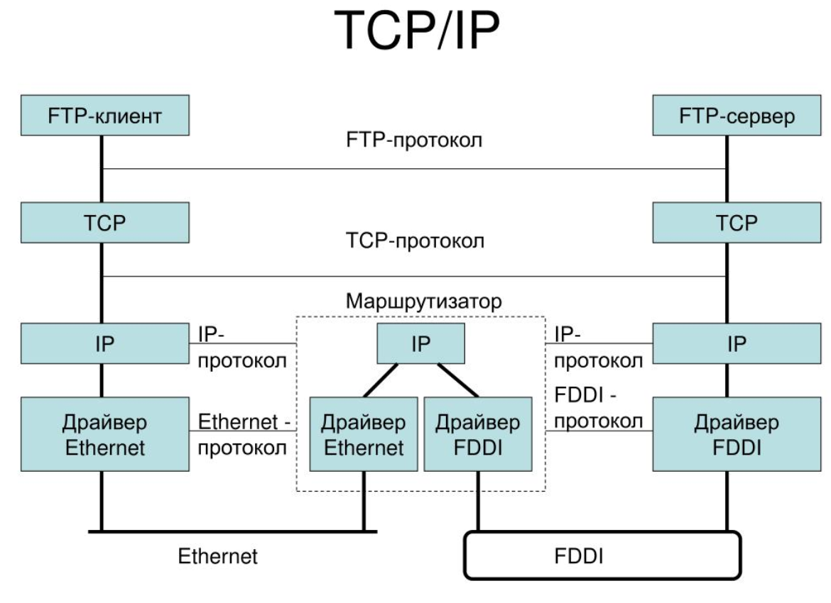

## 2. Плюсы и минусы TCP/IP

### Преимущества:

- Масштабируемость: модель TCP/IP позволяет создавать как локальные сети, так и глобальные инфраструктуры.

- Гибкость: поддерживает различные типы сетей и технологий передачи данных.

- Надежность: механизм управления потоком и контроль ошибок обеспечивают высокую точность передачи данных.

- Широкая совместимость: используется во всех современных операционных системах и устройствах.

### Недостатки:

- Сложность настройки и управления сетями, особенно при использовании IPv4 с NAT.

- Отсутствие четкого разграничения между уровнями (по сравнению с OSI), что усложняет отладку.

- Проблемы безопасности: изначально модель не предусматривала механизмов шифрования и защиты данных.

## 3. Сравнение TCP/IP и OSI

|  |  |  |
| --- | --- | --- |
| Критерий | TCP/IP | OSI |
| Количество уровней | 4 | 7 |
| Гибкость | Более гибкая, ориентирована на практическое применение | Строго структурированная, но менее гибкая |
| Применение | Используется в реальных сетях, включая Интернет | Больше используется в теории и обучении |
| Разработка | Создана DARPA для военных целей и расширена для гражданского использования | Разработана ISO для унификации сетевых технологий |
| Поддержка протоколов | Включает TCP, UDP, IP, HTTP, FTP, SMTP и другие | Включает концепции всех возможных сетевых функций, но без привязки к конкретным протоколам |

### Сходства:

- Обе модели разделяют сетевые функции на уровни.

- Используют схожие принципы инкапсуляции данных.

- Поддерживают маршрутизацию, управление потоком и проверку ошибок.

### Различия:

- OSI более детализирована и разделяет уровни более строго.

- TCP/IP более гибкая и ориентирована на реальное применение.

- В TCP/IP уровни могут выполнять сразу несколько функций, тогда как в OSI они строго разделены.

## Заключение

Модель TCP/IP является основной для современных сетей и Интернета. Несмотря на свои недостатки, она доказала свою эффективность и гибкость. По сравнению с OSI, она более практична, хотя и менее детализирована. В перспективе развитие технологий (например, IPv6, квантовые сети) приведет к дальнейшей эволюции сетевых протоколов, но TCP/IP останется ключевым элементом сетевых коммуникаций.